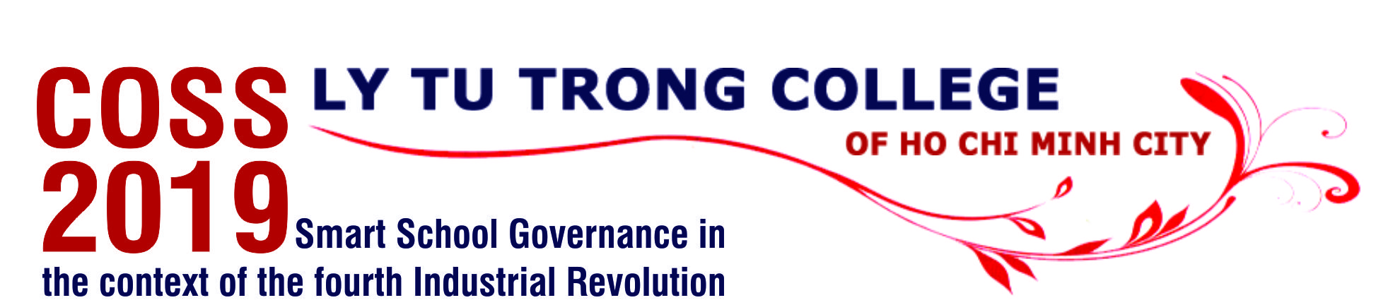

BÀI PHÁT BIỀU TỔNG KẾT
HỘI NGHỊ KHOA HỌC COSS2019 NGÀY 14/12/2019

“Quản trị Nhà trường thông minh trong bối cảnh Cách mạng công nghiệp 4.0”

Kính thưa: Quý vị Đại biểu, quý nhà lãnh đạo, nhà khoa học
Quý Thầy Cô cùng các em sinh viên thân mến

Đại diện cho Ban Tổ chức Hội nghị khoa học về Nhà trường thông minh COSS2019, tôi xin được gửi lời cảm ơn sâu sắc nhất đến quý vị đại biểu, quý vị khách quý là nhà khoa học, là đại diện doanh nghiệp, quý Thầy Cô cùng các em sinh viên đã quan tâm, tham dự và chia sẻ kinh nghiệm quý báu trong ngày hôm nay.
Chúng tôi hy vọng Hội nghị “Quản trị Nhà trường thông minh trong bối cảnh Cách mạng công nghiệp 4.0” đã thu thập được bài học kinh nghiệm từ những người đi trước trong lĩnh vực quản trị Nhà trường, Công nghệ thông tin và giáo dục nghề nghiệp 4.0, đã cung cấp những thông tin hữu ích, nhìn nhận cơ hội, thách thức của vấn đề Quản trị Nhà trường trong bối cảnh Cách mạng công nghiệp 4.0 và tác động của nó đến việc đào tạo nguồn nhân lực để từ đó có những giải pháp đón đầu trong lĩnh vực giáo dục thông minh nhằm nâng cao chất lượng đào tạo nguồn nhân lực hiện nay cho đất nước, đáp ứng yêu cầu của xã hội.
Cách mạng công nghiệp 4.0 đã mang đến cho chúng ta, là những nhà giáo dục và nhà khoa học nhiều thách thức trong quản trị Nhà trường về đổi mới các chính sách, công nghệ giáo dục tiên tiến và đổi mới quản trị tiến trình học tập của người học, và nhiệm vụ của chúng ta phải biến thách thức ấy thành cơ hội để tăng cường hơn nữa việc học tập, nghiên cứu khoa học cũng như thường xuyên đổi mới sáng tạo và rèn luyện nâng cao năng lực nghề nghiệp, kỹ năng sống sao cho thích nghi với xã hội văn minh, hiện đại và hòa nhập với cộng đồng.
Với hơn 55 bài viết đa dạng và 2 phiên thảo luận, hội nghị hướng đến mục tiêu là chọn lọc các giải pháp đổi mới quản trị Nhà trường nhằm xây dựng nhà trường thông minh và phát triển năng lực người học đáp ứng yêu cầu của xã hội trong bối cảnh Cách mạng công nghiệp 4.0 và hội nhập quốc tế, với sự góp mặt với hơn 300 đại biểu là các chuyên gia về giáo dục và công nghệ, các nhà khoa học, đại diện cho doanh nghiệp cùng tất cả quý thầy cô, các em sinh viên đã góp phần quan trọng vào sự thành công và hiệu quả của buổi hội nghị ngày hôm nay.
Chúng tôi rất mong nhận được sự hỗ trợ, sự tham gia đóng góp của quý vị nhiều hơn trong tương lai và cùng song hành với Nhà trường trên con đường xây dựng nhà trường thông minh góp phần xây dựng đất nước.
Thay mặt Ban Tổ chức, kính chúc Quý vị Đại biểu, nhà khoa học, quý vị khách quý trong nước và nước ngoài, quý Thầy/Cô cùng các em sinh viên dồi dào sức khỏe, hạnh phúc và và năm mới nhiều thành công.
Trân trọng cảm ơn.

TM BAN TỔ CHỨC HỘI NGHỊ

Phạm Hữu Lộc

Chủ đề “Nhà trường thông minh trong bối cảnh cách mạng công nghiệp 4.0”
Trường Cao đẳng Lý Tự Trọng TP. Hồ Chí Minh rất mong được nhận bài viết và bài thuyết trình cho Hội nghị quốc tế về Nhà trường thông minh 2018 (The 2018 International Conference on Smart School - ICSS 2018) với các với trọng tâm:
- Cơ hội và thách thức về sự thay đổi Giáo dục nghề nghiệp, dạy học và nghiên cứu trong bối cảnh cách mạng công nghiệp 4.0.
- Chiến lược phát triển Nhà trường thông minh tại Việt Nam nói chung và thành phố Hồ Chí Minh nói riêng.
- Ứng dụng Công nghệ thông tin trong quản trị Nhà trường thông minh trong bối cảnh Cách mạng công nghiệp 4.0.
- Các giải pháp phát triển Nhà trường thông minh tại Việt Nam trong bối cảnh cách mạng công nghiệp 4.0
- Các giải pháp quản lý đào tạo trong Nhà trường thông minh.
- Nâng cao năng lực của giáo viên, đổi mới phương dạy và học trong Nhà trường thông minh tại Việt Nam.
- Phát triển chiến lược tư duy phản biện cho người học trong Nhà trường thông minh.
- Kết nối nhà trường, người học với doanh nghiệp trong Thành phố thông minh phù hợp với Nhà trường thông minh đào tạo nguồn nhân lực trong bối cảnh Cách mạng công nghiệp 4.0.
- Hệ thống quản trị, điều hành Nhà trường thông minh.
- Xây dựng mô hình khởi nghiệp trong Nhà trường thông minh.
Các mốc thời gian quan trọng
Mời đăng ký thuyết trình 15/05/2018
Mời nộp bài tóm tắt 15/05/2018
Thông báo các tóm tắt được chấp nhận 15/06/2018
Nộp bài viết 15/07/2018
Đăng kí trực tuyến 30/07/2018
Hội nghị quốc tế ICSS2018 31/08/2018
Các bài được chọn trong kỷ yếu Hội nghị quốc tế ICSS2018 sẽ được đăng trên tạp chí của viện Khoa học Giáo dục Nghề nghiệp.

